西 山 科 技

第三十七期

西山区科学技术局 2018年6月1日

省知识产权局调研我区知识产权强县工程

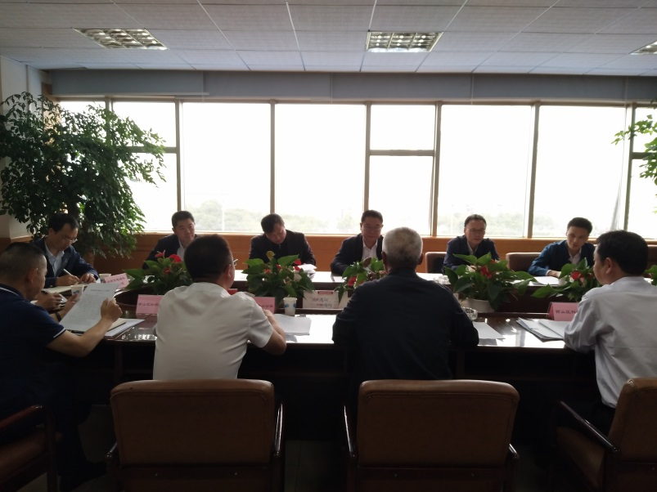5月28日，云南省知识产权局局长方涛、市知识产权局副局长朱晓兵一行6人，到我区调研知识产权强县工作。区委常委、区人民政府副区长李汝林、区政府办主任、区知识产权局长、副局长及相关企业参加了座谈。

李汝林副区长向调研组介绍了西山区经济发展相关情况，区知识产权局局长详细介绍了近年来我区知识产权发展现状以及面临的困难，省知识产权局局长对西山区知识产权的发展提出了希望，指出了努力方向，鼓励广大的知识产权工作者，抓住国家实施知识产权强国战略的机遇，进一步构建知识产权创造、保护、运用体系，严厉打击侵权假冒行为，保护创新者合法权益，使知识产权更多转化为现实生产力，促进地区经济的发展

西山区2013年以来积极推进知识产权强县工程，2015年被确定为国家知识产权强县试点县（区），2017年被确定为国家知识产权强县示范县（区），为我区知识产权工作打下了坚实的基础。